Приложение

к протоколу собрания граждан от «05» марта 2025 г.

по обсуждению народных проектов

В сельском поселени «Илья-Шор» инициативными гражданами на собрании 05.03.2025г. одобрены следующие народные проекты на 2026 год:

1. Обустройство зоны отдыха в пст. Илья-Шор.
2. Благоустройство улиц пст. Илья-Шор.
3. Ремонт здания администрации сельского поселения «Илья-Шор».
4. Реконструкция обелиска участникам Великой Отечественной войны.
5. Ремонт участка дороги по ул. Лесная пст. Илья-Шор.

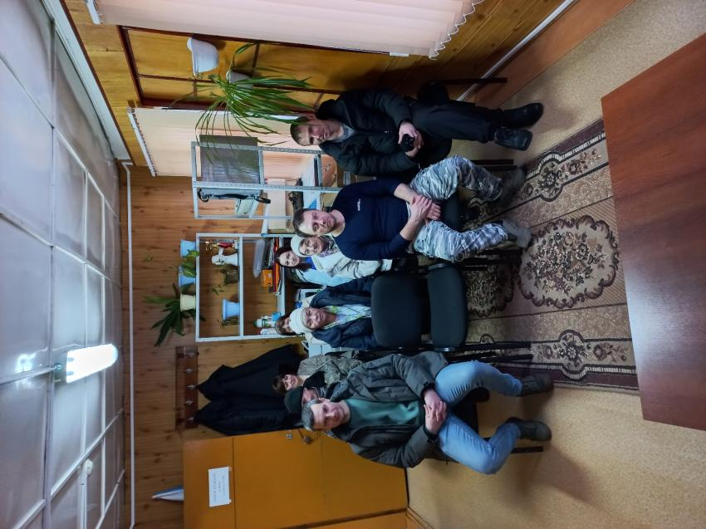

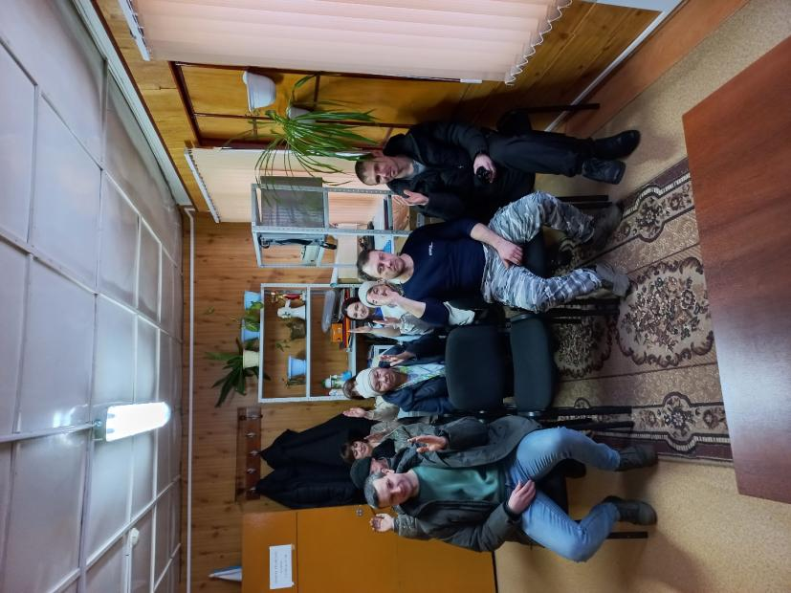

Объявление о времени и месте собрания жителей СП «Илья-Шор»

по обсуждению народных проектов для участия в проекте

«Народный бюджет- 2026 г.»

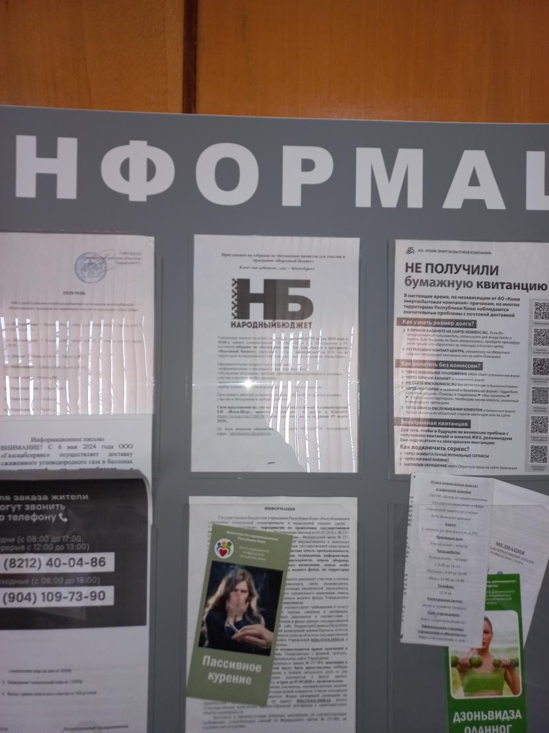

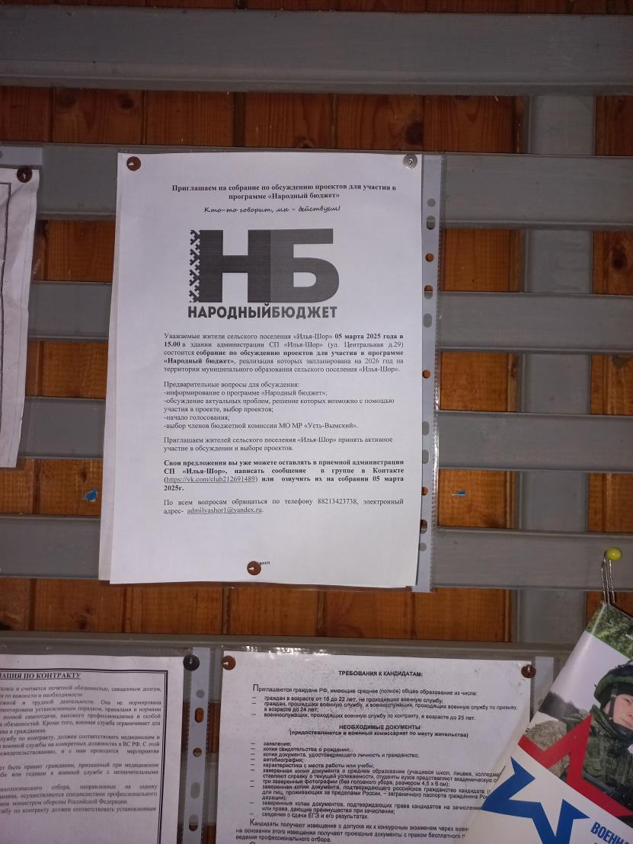

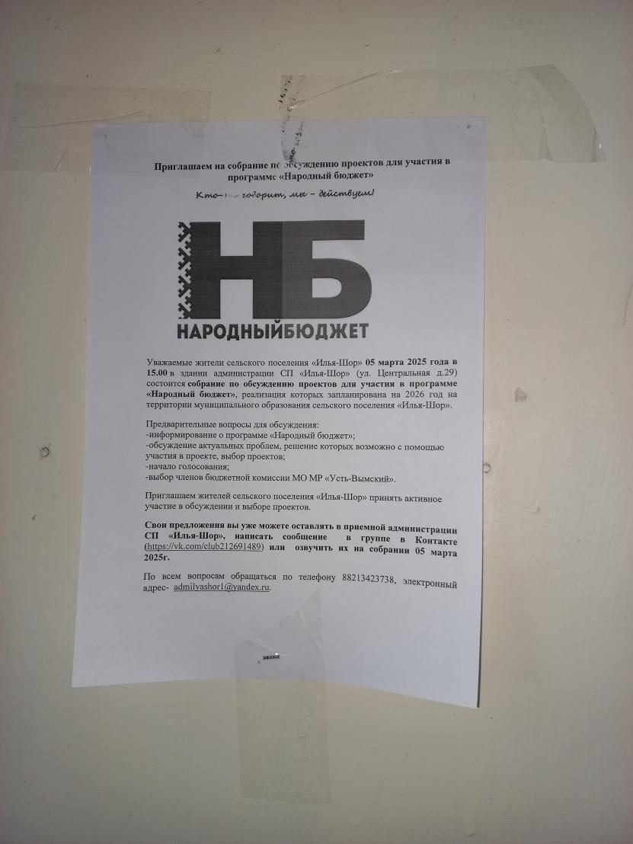

Ссылка на размещение объявления на сайте администрации «Илья-Шор»:

https://ilyashor-r11.gosweb.gosuslugi.ru/dlya-zhiteley/novosti-i-reportazhi/novosti_20.html